ПАМЯТКА
«О необходимости ношения фликеров в темное время суток»
Для реагирования автомобилистов имеют значение не только темное время суток, но и погодные условия. Поэтому каждый пешеход должен быть обозначен фликерами (светоотражающими элементами) независимо от того, двигается он по краю проезжей части за городом или в городской черте. И взрослый, и ребенок должен понимать: «Это необходимо для меня и моей безопасности!»
На сегодняшний день торговые объекты предлагают широкий ассортимент светоотражающей продукции: нарукавные повязки, пояса, браслеты, брелки, накидки. Фликеры можно носить на головных уборах, одежде, на цепочке, наклеивать или привязывать к сумочке и портфелю, крепить на велосипеде, роликах, коляске.
Призываем пешеходов, позаботиться о себе и своих близких.
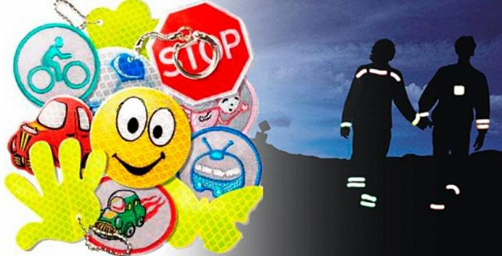
СВЕТООТРАЖАТЕЛИ СОХРАНЯТ ЖИЗНЬ!

Одной из причин дорожно-транспортных происшествий с участием пешеходов, особенно в условиях недостаточной освещенности, является плохая видимость пешехода. Действенным способом защиты пешеходов, особенно в темное время суток, становится ношение специальных светоотражающих элементов на одежде. Светоотражатели или фликеры – специальные устройства, которые ярко светятся в темное время суток в свете фар автомобилей и являются единственным средством, увеличивающим контраст фигуры человека по сравнению с окружающей средой.
Считается, что человек на дороге должен быть виден на расстоянии не менее 200 м. Эта величина определяется многими факторами: скорость реакции водителя, индивидуальные особенности восприятия, технические параметры автомобиля, влияющие на длину тормозного пути, и пр.
Обозначение силуэта человека на расстоянии дает возможность водителю вовремя среагировать и затормозить. Водители автомобилей обнаруживают пешехода, имеющего фликеры, со значительно большего расстояния по сравнению с пешеходом без фликеров. При движении с ближним светом расстояние увеличивается с 25-40 метров до 130-140 метров, а при движении с дальним светом расстояние увеличивается до 400 метров.
Таким образом, светоотражатели способствуют предотвращению дорожно-транспортных происшествий с участием пешеходов.
Светоотражатель следует крепить к верхней одежде, к рюкзакам, к сумкам, чтобы при переходе через проезжую часть на них попадал свет фар автомобилей, и они всегда были видны водителю. Для этого светоотражатели должны свободно свисать на шнурке. Рекомендуется крепить светоотражатели с двух сторон одежды, чтобы они были видны водителям, как встречного, так и попутного транспорта.
Это важно!
Даже имея на одежде светоотражатель, необходимо соблюдать все правила безопасного поведения на дороге. Ошибочно предполагать что, используя светоотражатель, пешеход имеет преимущество в движении!
Для обеспечения своей безопасности пешеходы должны двигаться по тротуарам или пешеходным дорожкам, а при их отсутствии – по обочинам. При движении по краю проезжей части пешеходы должны идти навстречу движению транспортных средств. Идти навстречу движению транспорта при передвижении по проезжей части необходимо, чтобы иметь возможность вовремя увидеть транспортное средство и уступить ему дорогу. Следуя по ходу движения автомобилей, спиной к ним, контролировать ситуацию намного сложнее.

Как правильно носить фликер
Добиться максимального эффекта от использования фликеров можно, если прикреплять их так, чтобы они были видны со всех сторон, советуют в ГИБДД.
Светоотражающую ленту можно завязать на рукаве или штанине, а подвеску пристегнуть булавкой к одежде. Она должна висеть на высоте колена со стороны проезжей части.
Лучше всего использовать одновременно два или больше световозвращателей — с правой и с левой стороны. Также напомним, что световозвращающие элементы только двух цветов — белого и лимонного — проходят сертификацию и соответствуют всем требованиям. Красные, синие, зеленые фликеры — малоэффективны.

Правила дорожного движения о световозвращающих элементах
Глава 4. Обязанности пешеходов.
4.1. Пешеходы должны двигаться по тротуарам, пешеходным дорожкам, велопешеходным дорожкам, а при их отсутствии - по обочинам. Пешеходы, перевозящие или переносящие громоздкие предметы, а также лица, передвигающиеся в инвалидных колясках, могут двигаться по краю проезжей части, если их движение по тротуарам или обочинам создает помехи для других пешеходов.
При отсутствии тротуаров, пешеходных дорожек, велопешеходных дорожек или обочин, а также в случае невозможности двигаться по ним пешеходы могут двигаться по велосипедной дорожке или идти в один ряд по краю проезжей части (на дорогах с разделительной полосой - по внешнему краю проезжей части). В этом случае при движении по велосипедным дорожкам, а также при пересечении таких дорожек пешеходы должны уступать дорогу велосипедистам и лицам, использующим для передвижения средства индивидуальной мобильности.
При движении по краю проезжей части пешеходы должны идти навстречу движению транспортных средств. Лица, передвигающиеся в инвалидных колясках, ведущие мотоцикл, мопед, велосипед, средство индивидуальной мобильности, в этих случаях должны следовать по ходу движения транспортных средств.
При переходе дороги и движении по обочинам или краю проезжей части в темное время суток или в условиях недостаточной видимости пешеходам рекомендуется, а вне населенных пунктов пешеходы обязаны иметь при себе предметы со световозвращающими элементами и обеспечивать видимость этих предметов водителями транспортных средств.

Глава 24. Дополнительные требования к движению велосипедистов, водителей мопедов и лиц, использующих для передвижения средства индивидуальной мобильности
24.10. При движении в темное время суток или в условиях недостаточной видимости велосипедистам, лицам, использующим для передвижения средства индивидуальной мобильности, и водителям мопедов рекомендуется, а вне населенных пунктов указанные лица обязаны иметь при себе предметы со световозвращающими элементами и обеспечивать видимость этих предметов водителями других транспортных средств.

Итак, можно находиться в темное время суток без световозвращающих элементов:
- на тротуаре;
- на пешеходной или велосипедной дорожке;
- на освещенном переходе через проезжую часть дороги.
Крайне нежелательно оказаться без световозвращающих элементов:
- пересекая освещенную проезжую часть вне перехода, в том числе, по линии перекрестка;
- ведя по обочине или по краю проезжей части дороги велосипед, мопед или мотоцикл, пусть даже обозначенные габаритными огнями, сигнальными фонарями или световозвращателями;
- устраняя технические неисправности транспортного средства на проезжей части.
Госавтоинспекция категорически против отсутствия фликеров:
- при движении в темное время суток по краю проезжей части дороги;
- при пересечении неосвещенной проезжей части вне перехода;
- на неосвещенном переходе через проезжую часть дороги.

Вывод: Фликеры носить всем и везде!

